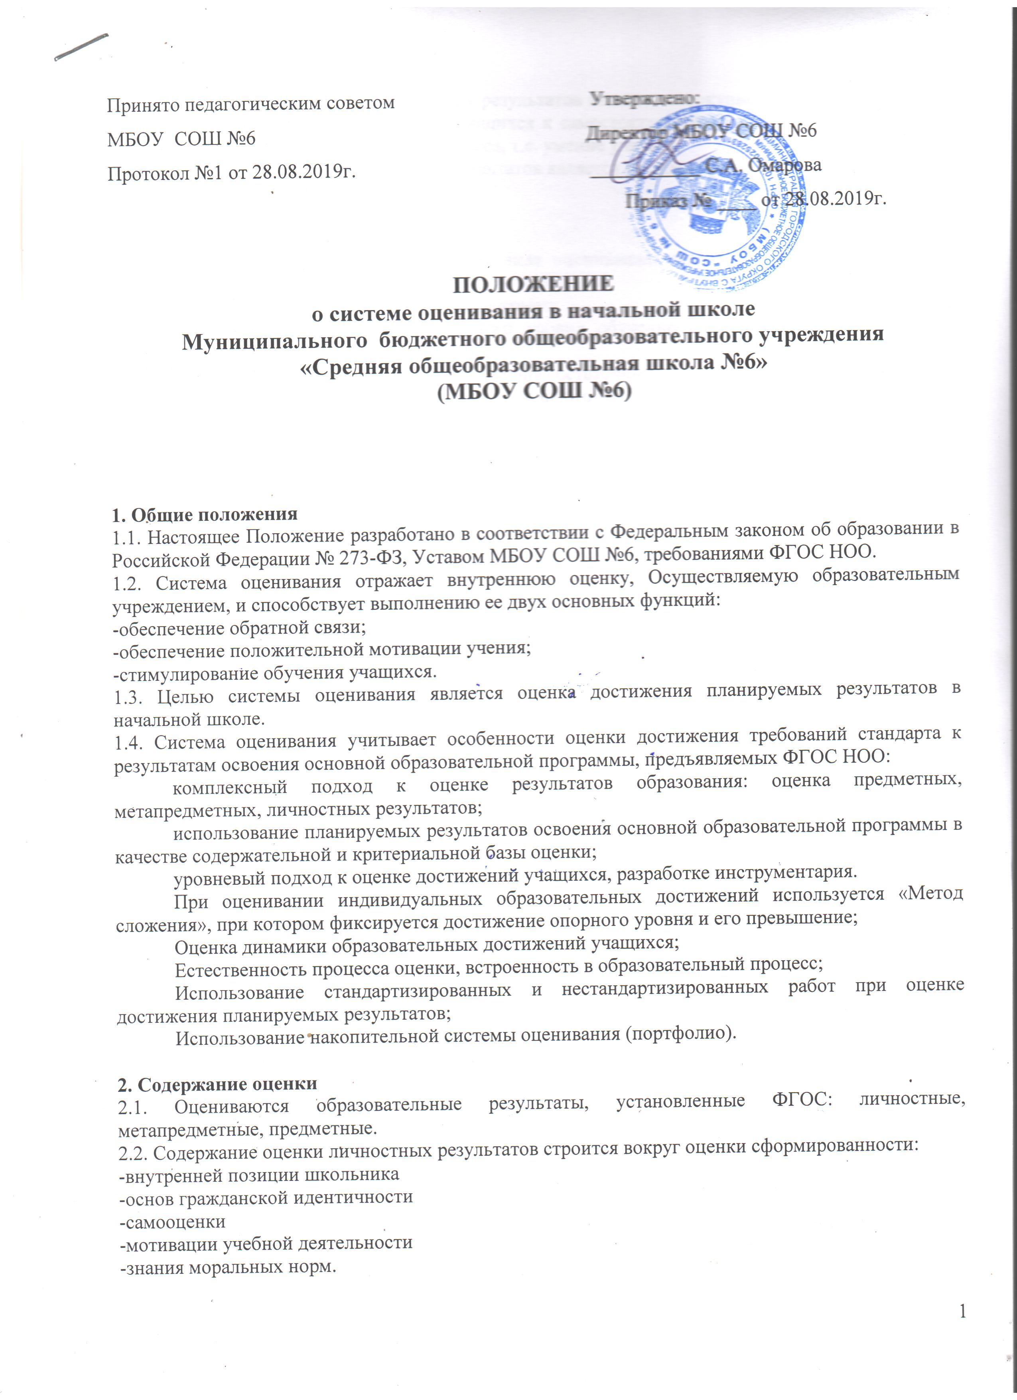Принято педагогическим советом Утверждено:
МБОУ СОШ №6 Директор МБОУ СОШ №6
Протокол №1 от 28.08.2019г. ___________ С.А. Омарова
Приказ № ____ от 28.08.2019г.

ПОЛОЖЕНИЕ
о системе оценивания в начальной школе
Муниципального бюджетного общеобразовательного учреждения
«Средняя общеобразовательная школа №6»
(МБОУ СОШ №6)

1. Общие положения
1.1. Настоящее Положение разработано в соответствии с Федеральным законом об образовании в Российской Федерации № 273-ФЗ, Уставом МБОУ СОШ №6, требованиями ФГОС НОО.
1.2. Система оценивания отражает внутреннюю оценку, Осуществляемую образовательным учреждением, и способствует выполнению ее двух основных функций:
-обеспечение обратной связи;
-обеспечение положительной мотивации учения;
-стимулирование обучения учащихся.
1.3. Целью системы оценивания является оценка достижения планируемых результатов в начальной школе.
1.4. Система оценивания учитывает особенности оценки достижения требований стандарта к результатам освоения основной образовательной программы, предъявляемых ФГОС НОО:
комплексный подход к оценке результатов образования: оценка предметных, метапредметных, личностных результатов;
использование планируемых результатов освоения основной образовательной программы в качестве содержательной и критериальной базы оценки;
уровневый подход к оценке достижений учащихся, разработке инструментария.
При оценивании индивидуальных образовательных достижений используется «Метод сложения», при котором фиксируется достижение опорного уровня и его превышение;
Оценка динамики образовательных достижений учащихся;
Естественность процесса оценки, встроенность в образовательный процесс;
Использование стандартизированных и нестандартизированных работ при оценке достижения планируемых результатов;
Использование накопительной системы оценивания (портфолио).

2. Содержание оценки
2.1. Оцениваются образовательные результаты, установленные ФГОС: личностные, метапредметные, предметные.
2.2. Содержание оценки личностных результатов строится вокруг оценки сформированности:
-внутренней позиции школьника
-основ гражданской идентичности
-самооценки
-мотивации учебной деятельности
-знания моральных норм.
2.3. Содержанием оценки метапредметных результатов является совокупность способов действий, которая обеспечивает способность обучающихся к самостоятельному усвоению новых знаний и умений, включая организацию этого процесса, т.е. умение учиться.
2.4. Содержанием оценки предметных результатов является система предметных знаний и система предметных действий.

3. Виды оценивания
3.1. В начальной школе используется три вида оценивания: стартовая диагностика, текущее оценивание, итоговое оценивание.
3.2. Стартовая диагностика проводится в сентябре:
в 1 классе для выявления исходного уровня обученности детей, определения «зоны ближайшего развития»,
во 2-4 классах для определения уровня остаточных знаний, сформированных УУД, организации коррекционной работы в зоне «актуального развития».
3.3. Текущее оценивание включает в себя:
-процесс самооценивания учащимися своих достижений, осуществляемый постоянно и систематически
- процесс оценки учителем результатов, полученных в ходе наблюдений за
деятельностью учащихся, урочной и внеурочной деятельности, выполнения стандартизированных проверочных, контрольных, диагностических работ на протяжении всего периода обучения (виды работ определяет образовательное учреждение).
3.4. Итоговое оценивание осуществляется в конце обучения в начальной
школе и формируется на основе накопленной оценки по всем предметам, оценок за выполнение, как минимум, трех итоговых работ (по русскому языку, математику, комплексную работу на межпредметной основе) и результатов диагностических работ по УУД за 4-й класс.

4. Формы оценки
4.1. При оценивании достижений младших школьников используются формы
оценки: безотметочная система оценивания, отметочная система оценивания с использованием 5-бальной шкалы, накопительная система оценки.
4.2. В 1 классе и в 1 четверти 2 класса обучение является безотметочным. Безотметочная система оценивания является первым этапом формирования контрольно-оценочной самостоятельности школьников.
4.2.1. Безотметочная система оценивания строится на основе следующих
принципов:
- приоритет самооценки; критериальность;
- личностная направленность;
- систематичность оценивания;
- естественность процесса контроля и оценки.
4.2.2.Основными видами контрольно-оценочной деятельности учащихся 1 класса и учащихся 2 класса в 1 четверти являются: ретроспективная оценка, рефлексивная оценка, пооперационный контроль, контроль по результату.
4.3. Отметочная система оценивания с использованием 4-бальной шкалы начинает
применяться со 2 четверти 2-го класса.
4.3.1. Наряду с основными видами контрольно-оценочной деятельности,
характерными для учащихся 1 класса, начиная со 2 четверти 2 класса, формируется прогностическая оценка.
4.3.2. Отметки, выставляемые по 4-бальной шкале, имеют новый смысл и
наполнение (согласно уровневому подходу к построению измерителей и представлению результатов):
«5», «4» («отлично», «хорошо») - оценки, свидетельствующие об усвоении опорной системы знаний на уровне осознанного, произвольного овладения учебными действиями, а также о кругозоре, широте интересов;
«3» («удовлетворительно») - оценка, свидетельствующая об усвоении опорной системы знаний и правильном выполнении учебных действий в рамках заданных задач, построенных на опорном учебном материале, т.е. о безусловном успехе учащегося.
«2» («неудовлетворительно») - оценка, свидетельствующая о том, что ученик не овладел опорной системой знаний и учебными действиями.
4.3.3. За каждую учебную задачу или группу заданий (задач), показывающую
овладение конкретным действием (умением), определяется и ставится отдельная отметка.
4.3.4. Отметка выставляется не за «общую активность», не за отдельные
реплики, а только за самостоятельное решение учеником учебной задачи (выполнение задания).
4.4. Накопительная система оценки является составной частью итоговой оценки.
4.4.1. По результатам накопленной оценки делается вывод о:
сформированности универсальных и предметных способов действий, а также опорной системы знаний, обеспечивающих возможность продолжения образования в основной школе;
сформированности основ умения учиться, т.е. способности к самоорганизации с целью постановки и решения учебно-познавательных и учебно-практических задач;
индивидуальном прогрессе в основных сферах развития личности — мотивационно-смысловой, познавательной, эмоциональной, волевой и саморегуляции.

5. Виды документации
5.1. Документация школы:
Классный журнал. Классный журнал заполняется соответственно программе. В 1 классе и в 1 четверти 2 класса отметки в журнал не выставляются.
5.2. Документация учителя:
Рабочая программа по предмету, в которой отражены виды работ, направленных на оценку качества образования.
Рабочий журнал учителя - журнал (тетрадь, блокнот, папка), предназначенный для фиксации и хранения информации о динамике развития ученика, которая не может быть отражена в официальном классном журнале.
5.3. Документация учащегося:
Тетради для проверочных (контрольных) работ по учебному предмету. В этих тетрадях отражаются тексты и результаты всех тестово-диагностических, текущих проверочных работ, «карты знаний», оценочные листы к данным работам.
Портфолио учащегося.

6. Права и обязанности субъектов контрольно-оценочной деятельности
6.1. Субъектами контрольно-оценочной деятельности являются: учащиеся, учителя,
родители учащихся, представители администрации школы.
Между учителями, учащимися, родителями учащихся и администрацией школы в рамках новой системы оценивания результатов обучения в начальной школе строится равноправное сотрудничество на основе обратной связи.
6.2. Права и обязанности учащихся.
6.2.1.Учащиеся имеют право:
- на собственную оценку своих достижений и трудностей;
- на самостоятельный выбор сложности и количество проверочных заданий с учетом обговариваемого минимума;
- на оценку своего творчества и инициативы во всех сферах школьной жизни, так же как и на оценку навыковой стороны обучения;
- представить результаты своей деятельности в форме портфолио своих достижений и публично их защитить;
- на ошибку и время на ее ликвидации.
6.2.2. Учащиеся обязаны:
- вести портфолио;
- по возможности проявлять оценочную самостоятельность в учебной работе.
6.3. Права и обязанности учителя:
6.3.1. Учитель имеет право:
- иметь свое оценочное суждение по поводу работы учащихся;
- оценивать учащихся только относительно его собственных возможностей и достижений;
- оценивать деятельность учащихся только после совместно выработанных критериев оценки данной работы.
6.3.2. Учитель обязан:
- вести документацию в соответствии с данным Положением;
- владеть основными видами контрольно-оценочной деятельности;
- работать над формированием самоконтроля и самооценки у учащихся;
- оценивать достижения учащихся в соответствии с требованиями;
- оценивать и вести учет не только предметных знаний и умений, но также универсальных учебных действий;
- доводить до сведения родителей достижения и успехи учащихся.
6.4. Права и обязанности родителей
6.4.1. Родитель имеет право:
- знать о принципах и способах оценивания в данной школе;
- на получение достоверной информации об успехах и достижениях своего ребенка;
- на индивидуальные консультации с учителем по поводу проблем, трудностей и путей преодоления их у своего ребенка.
6.5. Родитель обязан:
- информировать учителя о возможных трудностях и проблемах ребенка, с которыми родитель сталкивается в домашних условиях;
- посещать родительские собрания, на которых идет просветительская работа по оказанию помощи в образовании их детей.

